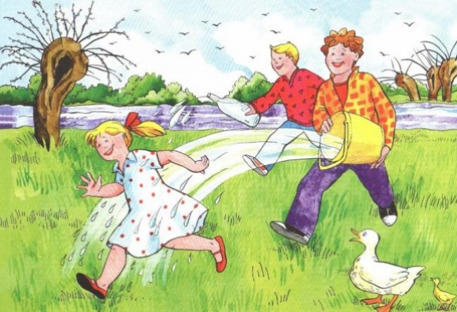

PROPOZYCJE ZADAŃ DO WYKONANIA
Piątek 10 kwietnia 2020 r.
Temat: ŚMIGUS-DYNGUS.
- Dzień dobry przedszkolaki, na dobry początek dnia przygotowałam dla Was rebus fonetyczny – Co znalazło się na świątecznym stole?
Jakie głoski słyszysz na początku w nazwach przedmiotów przedstawionych na obrazkach? Utworzą one rozwiązanie naszej zagadki.

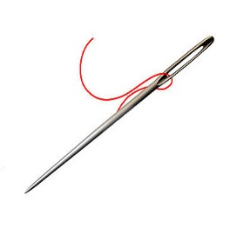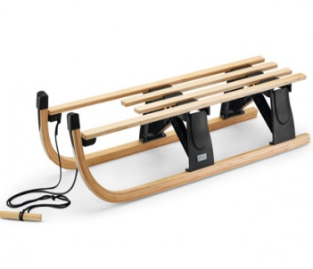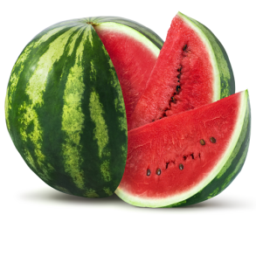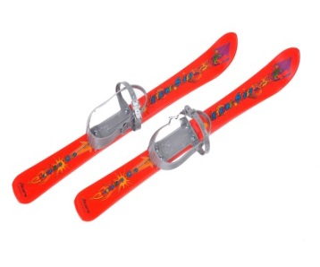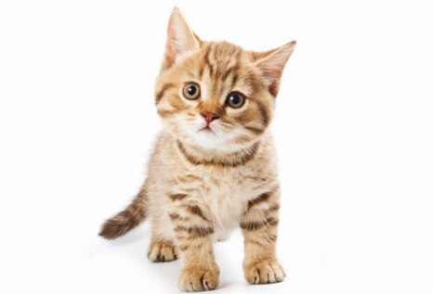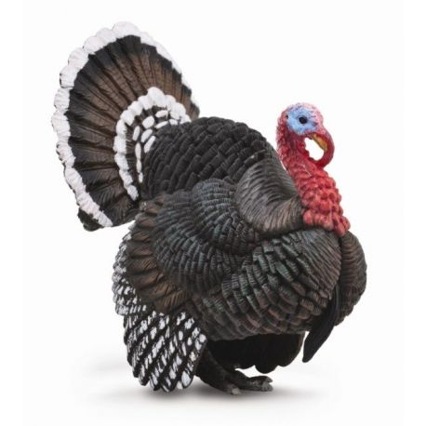

- W nagrodę za prawidłowo rozwiązany rebus – piosenka: https://www.youtube.com/watch?v=HhkpcqoWoA8
- A teraz posłuchaj wiersza Władysława Broniewskiego pt. Śmigus i spróbuj odpowiedzieć na pytania:

Śmigus! Dyngus! Na uciechę
z kubła wodę lej ze śmiechem!
Jak nie kubła, to ze dzbana,
śmigus-dyngus dziś od rana!
Staropolski to obyczaj,
żebyś wiedział i nie krzyczał,
gdy w Wielkanoc, w drugie święto,
będziesz kurtkę miała zmokniętą.

− Jakie zwyczaje kojarzą się Ci ze świętami?
− Co to jest śmigus-dyngus?
− Co to znaczy staropolski obyczaj?
− Kiedy obchodzi się śmigus-dyngus?

Kiedyś były to dwa różne obyczaje wielkanocne. Jednym z nich był dyngus, który polegał na tym, że młodzież chodziła po domach i zbierała datki w postaci jajek, wędlin, ciast itp. Śmigus natomiast miał odmienny charakter i polegał na uderzeniu na szczęście rózgą wierzbową z baziami. Rózga ta była wcześniej święcona w Niedzielę Palmową.

- Czas na utrwalenie wiadomości o symbolach i zwyczajach wielkanocnych. Zapraszam Cię do gry Milionerzy:
https://learningapps.org/display?v=pag05ug3320
- Kolejne zadanie jest w kartach ćwiczeń cz. 3, s. 80.
Narysuj pisanki po śladzie. Następnie narysuj po śladach rysunków spirali.

- Teraz czas na trochę ruchu na świeżym powietrzu.

- A teraz spróbuj rozwiązać wielkanocne zagadki:
Święta! Święta nadeszły!
Wstawajmy! Już rano!
Podzielimy się jajeczkiem,
bo dziś przecież ... /Wielkanoc/

W wielkanocnym koszyczku
leżeć będą sobie.
Zanim je tam włożę,
ślicznie je ozdobię. /pisanki/

Na wielkanocnym stole
to ona króluje.
Polana słodkim lukrem
i gościom smakuje. /babka wielkanocna/

Zagląda ciekawie
przez okienko – słonko.
Bo też chce zobaczyć koszyk ze … /święconką/

Upleciony ze słomy,
z wikliny, chętnie nosi owoce, jarzyny.
Podwieczorek też weźmie czasem,
a i grzyby przyniesie z lasu. /koszyk/

Tyle w koszyczku
leży pisanek!
A pośród nich
słodki ... /baranek/

Żółciutkie kuleczki za kurką się toczą.
Kryją się pod skrzydła, gdy wroga zobaczą. /kurczątka/

Zgodnie z wielkanocnym zwyczajem
słodkie upominki każdemu rozdaje. /zajączek wielkanocny/

W ten świąteczny dzień
każdy z nas się śmieje.
A woda nie z nieba,
lecz z wiader się leje. /Lany Poniedziałek/

- W nagrodę za świetną pracę kolorowanka (na końcu dokumentu).

